金光璀璨：ZENITH真力时为屡获殊荣的CHRONOMASTER SPORT腕表再添新作，推出金色及双色表款

2021年，CHRONOMASTER Sport腕表诞生，标志着真力时再次为运动自动计时码表树立全新的黄金标准。CHRONOMASTER Sport腕表荣获2021年日内瓦钟表大赏“最佳计时奖”，成为现代计时码表的典范之作。如今，真力时为此系列推出全新表款，融入珍贵的金属元素，同时保留系列腕表以性能为核心的独特魅力。

当谈及CHRONOMASTER Sport腕表一经推出便大获成功的原因时，真力时首席执行官朱利安•托内尔（Julien Tornare）说道：“在短短一年内，CHRONOMASTER Sport腕表作为真力时的主打产品已一跃成为最受欢迎的现代计时腕表之一，这款腕表汇聚了品牌关于高振频计时码表独有的专业知识与独特的腕表设计美学。今天，我们很高兴为CHRONOMASTER Sport腕表再添新作，并运用新型材质，将此系列提升至全新维度。”

在“钟表与奇迹”高级钟表展期间，真力时公开发布了品牌首款CHRONOMASTER Sport腕表精钢款精品店特别版，并于真力时全球精品店和线上精品店独家发售。这款腕表出众之处在于其配备的刻度镌刻陶瓷表圈，由三个独立的彩色陶瓷元素组成，采用了El Primero标志性的灰色、岩灰色和蓝色三色设计，在同样采用陶瓷材质的表圈底座无缝精妙衔接。表圈的颜色是从表盘上的计时盘延伸而来，并通过清晰明了的分段设计，令使用者可以更加便捷地读取1/10秒计时刻度，这款特别版腕表同时配备了银色太阳纹表盘与三色计时盘也使其更为杰出耀眼。

全金款计时码表在真力时的历史中占据独特地位，其出现甚至早于El Primero。真力时采用全玫瑰金打造CHRONOMASTER Sport腕表——包括表链以及镌刻1/10秒刻度表圈，实现了出色性能与珍贵材质的精妙融合。CHRONOMASTER Sport腕表玫瑰金款采用缎面打磨和表面抛光精心修饰，散发出珍贵金属的温暖光芒，配备黑色或白色表盘，搭配El Primero的经典三色计时盘，以及金色指针和镶贴时标。

此外，CHRONOMASTER Sport腕表亦备有“双色”表款，结合精钢的耐用性和玫瑰金的华彩，更加彰显真力时别具一格的美学设计。表壳和表链两侧的链节均采用精钢材质，而表圈、表冠、按钮和表链的中央链节则以玫瑰金制成。银色太阳纹三色表盘为腕表更添熠熠光华，突显色调与纹理的巧妙结合。

半个世纪以来真力时力臻完善世界上首款高振频自动计时机芯——El Primero星速机芯，得益于此，CHRONOMASTER Sport腕表凝聚了多年来的心血与成果，搭载此传奇机芯的升级版本——El Primero 3600型机芯。这款机芯振频高达5赫兹（36,000次/小时），提供1/10秒精准计时，可通过表圈和表盘显示计时时间。此外，机芯运作得到进一步提升，动力储存延长至60小时。透过透明蓝宝石水晶底盖，机芯设计的全新布局清晰可见，蓝色导柱轮和饰以真力时五芒星的镂空摆陀令人怦然心动，一见难忘。

随着全新表款的推出，CHRONOMASTER Sport腕表系列表款不断扩展，实现将新型材质与制表工艺融合的突破性表现，必将备受追求卓越现代运动计时码表人士的青睐。

真力时：以星为梦，与真同行

真力时激励我们每个人心怀鸿鹄之志，砥砺前行，让梦想成真。自1865年真力时成为首家具有现代意义的制表商以来，腕表便伴随着有远大梦想的杰出人物实现改变人类历史的壮举——路易·布莱里奥（Louis Blériot）历史性地飞越英吉利海峡，菲利克斯·鲍加特纳（Felix Baumgartner）创纪录地以平流层高空自由落体方式突破音障。真力时颂赞女性的远见卓识与开拓精神，于2020年推出首个专为女性而设计的DEFY Midnight系列，致敬自古至今女性所取得的辉煌成就。

以创新作为启明星的真力时在所有表款中都配备内部研发和制造的非凡机芯。自史上首款自动计时机芯——El Primero星速机芯于1969年问世以来，真力时陆续以计时精度达1/10秒的CHRONOMASTER Sport腕表，以及精确至1/100秒的DEFY 21腕表，不断重申“以星为梦，与真同行”的品牌信条。自1865年以来，真力时陪伴着那些敢于挑战自己并为理想积极奋斗的人们，共同创造瑞士制表业的未来。

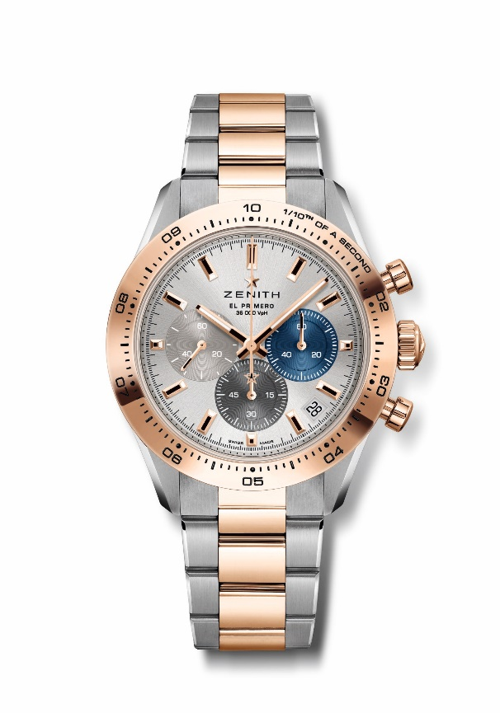
CHRONOMASTER SPORT腕表
型号：51.3100.3600/69.M3100

亮点：El Primero导柱轮自动计时机芯，可测量和显示1/10秒。1/10秒显示于金质表圈上。增加至60小时的动力储存。日期显示位于4时30分位置。停秒装置。
机芯：El Primero 3600型自动上链机芯
振频：36,000次/小时 (5赫兹)
动力储存：约60小时
功能：1/10秒计时功能。中置时、分显示。小秒盘位于9时位置。中置计时指针每10秒旋转一圈，60分钟计时盘位于6时位置，60秒计时盘位于3时位置
修饰： 全新星形摆陀，经缎光修饰处理
售价： CNY130,000
材质：精钢及18K玫瑰金，搭配金质表圈
防水深度：10 ATM（100米）
表壳：41毫米
表盘：银色太阳纹表盘，配三色计时盘
时标：镀金刻面，涂覆SuperLuminova SLN C1超级夜光物料
指针：镀金刻面，涂覆SuperLuminova SLN C1超级夜光物料
表带和表扣：精钢和玫瑰金表链，搭配双折叠式表扣

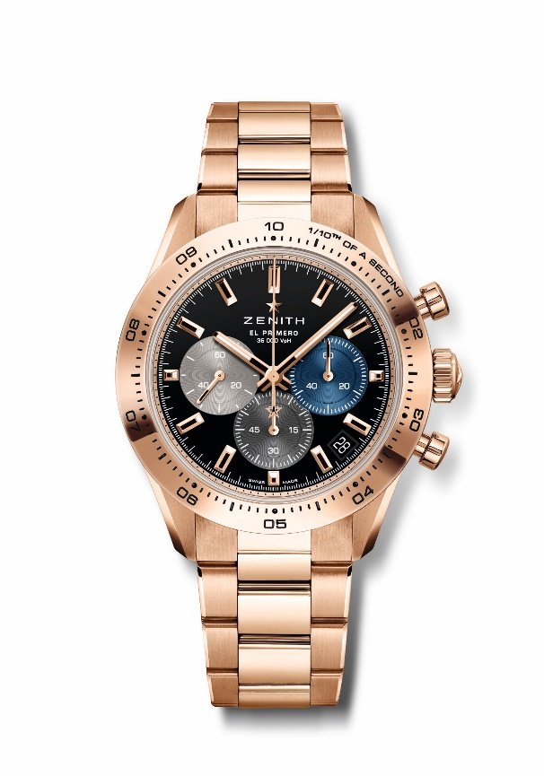
CHRONOMASTER SPORT腕表
型号：18.3101.3600/21.M3100

亮点：El Primero导柱轮自动计时机芯，可测量和显示1/10秒。1/10秒显示于金质表圈上。增加至60小时的动力储存。日期显示位于4时30分位置。停秒装置。
机芯：El Primero 3600型自动上链机芯
振频：36,000次/小时 (5赫兹)
动力储存：约60小时
功能：1/10秒计时功能。中置时、分显示。小秒盘位于9时位置。中置计时指针每10秒旋转一圈，60分钟计时盘位于6时位置，60秒计时盘位于3时位置
修饰： 全新星形摆陀，经缎光修饰处理
售价： CNY 291,600
材质：18K玫瑰金，搭配金质表圈
防水深度：10 ATM（100米）
表壳：41毫米
表盘：黑色漆面表盘，配三色计时盘
时标：镀金刻面，涂覆SuperLuminova SLN C1超级夜光物料
指针：镀金刻面，涂覆SuperLuminova SLN C1超级夜光物料
表带和表扣：玫瑰金表链，搭配双折叠式表扣

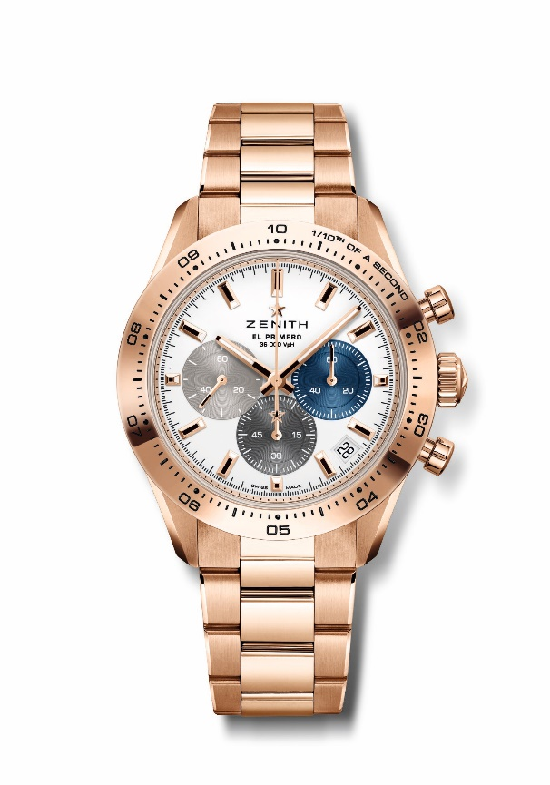
CHRONOMASTER SPORT腕表
型号：18.3101.3600/69.M3100

亮点：El Primero导柱轮自动计时机芯，可测量和显示1/10秒。1/10秒显示于金质表圈上。增加至60小时的动力储存。日期显示位于4时30分位置。停秒装置。
机芯：El Primero 3600型自动上链机芯
振频：36,000次/小时 (5赫兹)
动力储存：约60小时
功能：1/10秒计时功能。中置时、分显示。小秒盘位于9时位置。中置计时指针每10秒旋转一圈，60分钟计时盘位于6时位置，60秒计时盘位于3时位置
修饰： 全新星形摆陀，经缎光修饰处理
售价： CNY 291,600
材质：18K玫瑰金，搭配金质表圈
防水深度：10 ATM（100米）
表壳：41毫米
表盘：白色哑光表盘，配三色镶贴计时盘
时标：镀金刻面，涂覆SuperLuminova SLN C1超级夜光物料
指针：镀金刻面，涂覆SuperLuminova SLN C1超级夜光物料
表带和表扣：玫瑰金表链，搭配双折叠式表扣

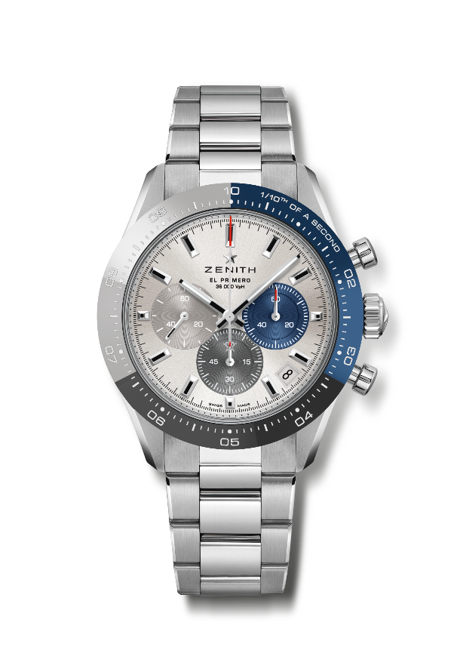
CHRONOMASTER SPORT腕表精品店特别版
型号：03.3103.3600/69.M3100

亮点：特制三色陶瓷表圈。El Primero导柱轮自动计时机芯，可测量和显示1/10秒。1/10秒显示于陶瓷表圈上。增加至60小时的动力储存。日期显示位于4时30分位置。停秒装置。
机芯：El Primero 3600型自动上链机芯
振频：36,000次/小时 (5赫兹)
动力储存：约60小时
功能：1/10秒计时功能。中置时、分显示。小秒盘位于9时位置。中置计时指针每10秒旋转一圈，60分钟计时盘位于6时位置，60秒计时盘位于3时位置
修饰： 全新星形摆陀，经缎光修饰处理
售价： CNY 91,800
材质：精钢，搭配三色陶瓷表圈
防水深度：10 ATM（100米）
表壳：41毫米
表盘：银色太阳纹表盘，配三色计时盘
时标：镀铑刻面，涂覆Superluminova SLN C1超级夜光物料
指针：镀铑刻面，涂覆Superluminova SLN C1超级夜光物料
表带和表扣：金属表链，搭配双折叠式表扣

